Консультация для родителей
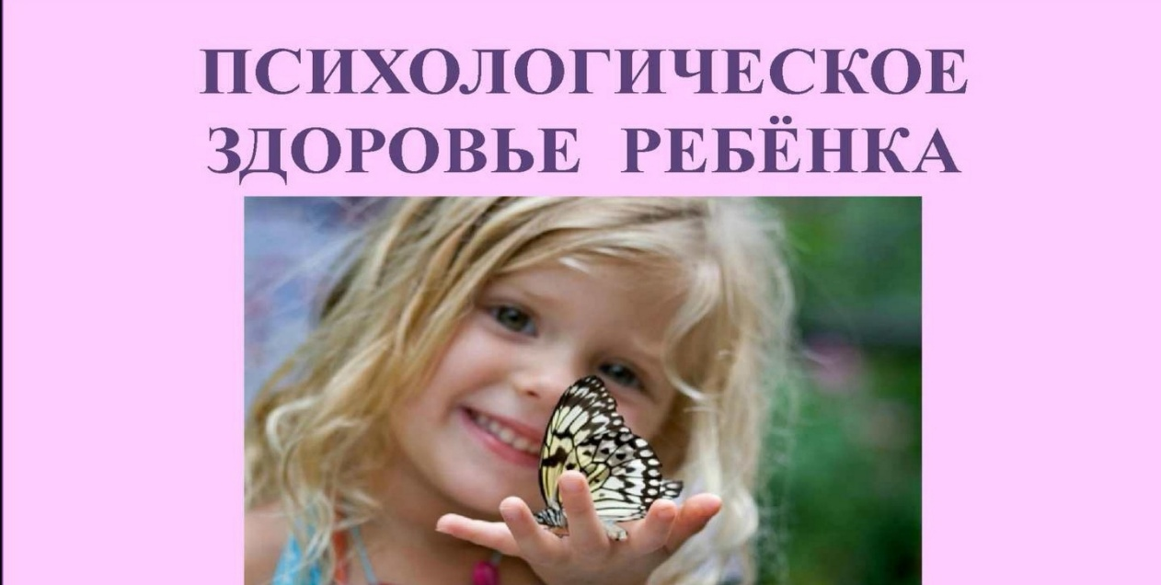
«Психологическое здоровье дошкольника»

Это динамическая гармония человека внутренняя (физического тела, его мыслей и чувств) и внешняя (между человеком и окружающими его людьми, природой).
В дошкольном возрасте происходит упрочнение «Я» ребенка и осознание его качественных характеристик: какой я — плохой или хороший? Важнейшее значение для стабилизации «Я» играет процесс идентификации с родителем своего пола. Это не просто подражание, а возможность чувствовать себя таким, каким хочет видеть себя ребенок. Это происходит за счет того, что родитель выступает как идеальное "Я".
  - В дошкольном возрасте также активно развивается самосознание. Ребенок осознает себя в целом хорошим, но имеющим некоторые недостатки, и начинает понимать, что основное условие, которое надо выполнять, чтобы быть хорошим, — это соответствовать родительским требованиям. Если же ребенок ощущает себя недостаточно хорошим, чтобы получать должное внимание позитивными способами, то у него могут складываться и закрепляться различные формы получения негативного внимания: нарушение поведения, ложь, драки и т п. В этом случае ребенок предпочитает быть наказанным, но обязательно замеченным взрослыми.
Существенную динамику можно наблюдать в эмоционально-волевой сфере дошкольника. Среди основных тенденций возрастание волевой регуляции поведения, начало осознания ребенком своих и чужих чувств, развитие возможности помнить свои эмоциональные состояния или предвосхищать их этой или иной ситуации.
Интенсивно начинает развиваться внутренняя саморегуляция. У детей старшего дошкольного возраста слово «надо», «можно», «нельзя» уже становятся основой для изменения поведения, когда мысленно произносятся самим ребенком.
Каковы условия приобретения позитивных новообразований ребенком дошкольного возраста?
Для нормального развития ребенка необходимо не только собственное общение с матерью и отцом, но и наличие теплого, неконфликтного общения между ними. Конфликтные отношения между родителями или их крайний вариант — развод существенно нарушает процесс идентификации.
Кроме того, достаточно важен и воспитатель детского сада, опыт общения с которым во многом определяет восприятие ребенком чужих значимых фигур.
Взрослым нужно содействовать формированию активностиребенка, которая в первую очередь необходима для саморегуляции. Активность (двигательная, познавательная, коммуникативная и др.) ребенка должны реализовываться в условиях общения и правильной организации окружающей обстановки. Неадекватная же организация жизненных структур блокирует активность, снижает ее уровень или придает ей другую направленность.
Одним из важнейших условий становления психологического здоровья детей является наличие опыта самостоятельного преодоления препятствий. Таким образом, широко распространенное мнение о необходимости полного эмоционального комфорта является абсолютно неверным.
Необходима всемерная поддержка развития рефлексии, когда взрослый побуждает ребенка к пониманию себя, своих особенностей и возможностей, причин и последствий своего поведения. То есть ребенок должен знать, что можно и нельзя, за что и какое может последовать наказание. А взрослые при этом заранее договариваются и предъявляют ребенку одинаковые требования.
Чрезвычайно важно наличие ценностной среды в развитии ребенка, когда он получает возможность видеть вокруг себя идеалы, определенные ценностные устремления взрослых и соответственно определять собственные ценностные приоритеты.
Психологическое здоровье дошкольника, а именно эмоциональное благополучие – обеспечивает высокую самооценку, сформированный самоконтроль, ориентацию на успех в достижении целей, эмоциональный комфорт в семье и вне ее.

